Raport laboratorium 05

  - Jakub Bronowski, 193208, gr. 1B

Zadanie 1
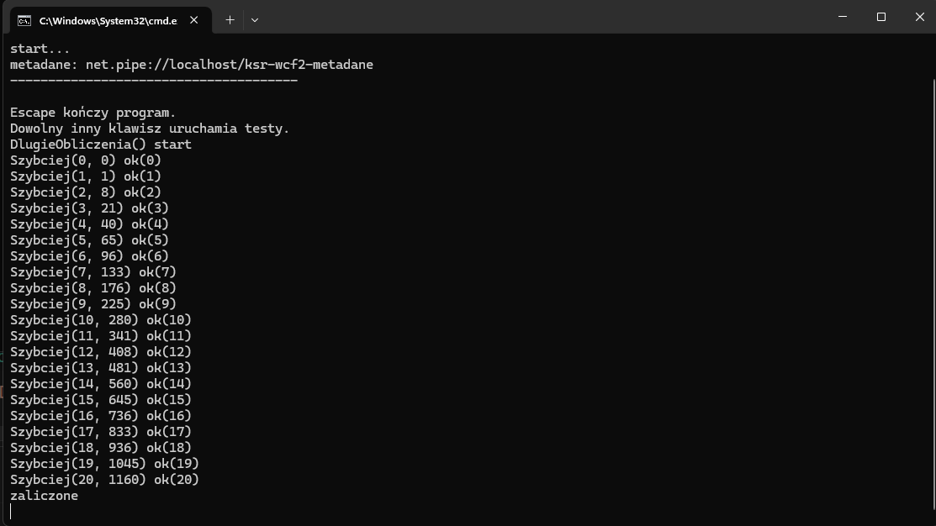

Zadanie 2
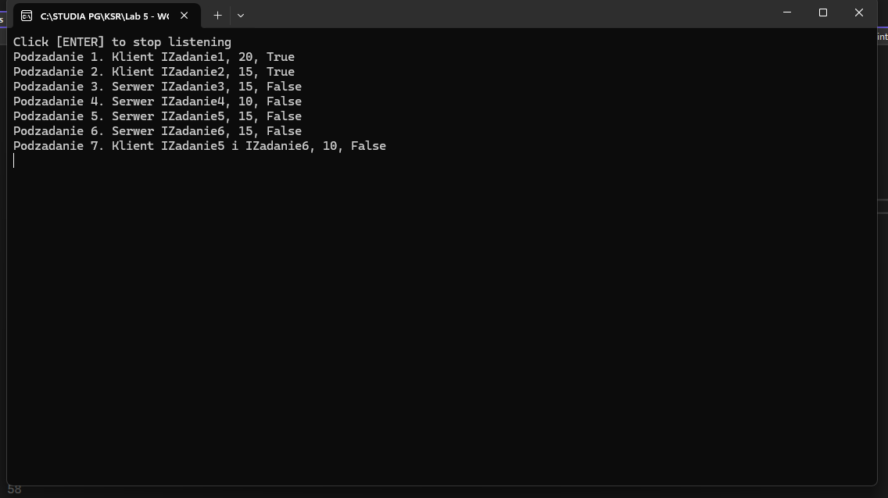

Zadania 1-2 (test.exe)
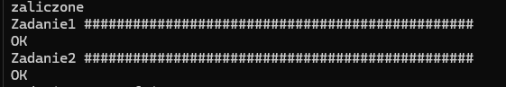

Zadania 3-7 (test.exe)
URL: http://localhost:1998/Serwis.svc/zad5 lub http://localhost:1998/Serwis.svc/zad6
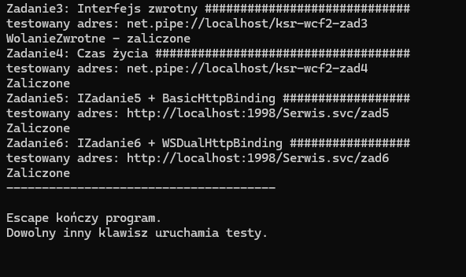

Zadanie 7 (kod)
